Микросейсмический мониторинг МГРП по методу MicroseismicCSP

Метод. Микросейсмический мониторинг многостадийного гидроразрыва пласта (МГРП) на месторождении углеводородов осуществляется путем регистрации микросейсмической эмиссии на дневной поверхности с помощью малопертурной антенны, расположенной в эпицентральной зоне источников эмиссии, и специализированной обработки данных с помощью кластерных вычислений.
Регистрация. Используемая схема проведения микросейсмического мониторинга предполагает контроль проведения всех технологических операций на скважине, включая сутки до начала и сутки после окончания МГРП. Время мобилизации полевой бригады составляет 10 суток, демобилизации 3 суток.
Аппаратура. Полевые работы проводятся с использованием цифровых сейсмических станций Scout (Рисунок 1), снаряженных сейсмическими датчиками GS-One. Используемое оборудование позволяет регистрировать данные со следующими параметрами:
- синхронность записи с погрешностью не более 100 микросекунд,
- частота дискретизации более 1 кГц,
- рабочий частотный диапазон 5-200 Гц,
- непрерывность регистрации до 28 дней.
Применяемый дифференциальный GPS - приемник позволяет измерять относительные координаты сейсмических датчиков с высокой точностью. 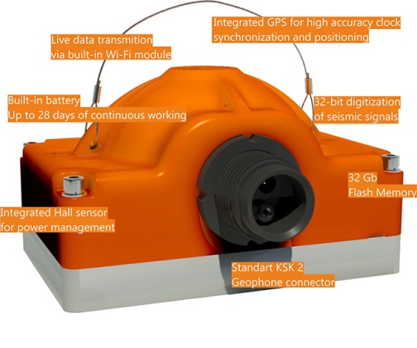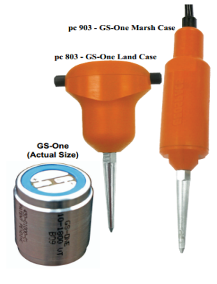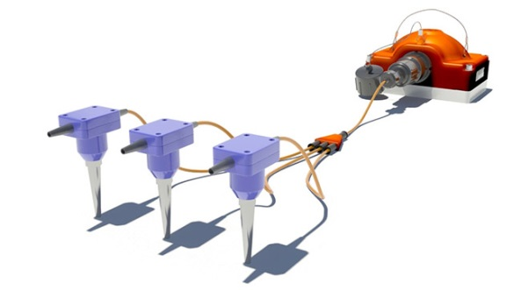

Рисунок 1 – Трехканальная цифровая сейсмическая станция Scout снаряженная сейсмическими датчиками GS-One.
Схема наблюдения. Антенна состоит из сейсмических датчиков (апертура антенны около 500 метров), датчики заглубляются на 1-2 метра в зависимости от геологических условий. Отличительными особенностями методики наблюдения (Рисунок 2) является высокая мобильность, быстрое время развертывания, высокая разрешающая способность, низкая стоимость получения, передачи и обработки микросейсмических данных.
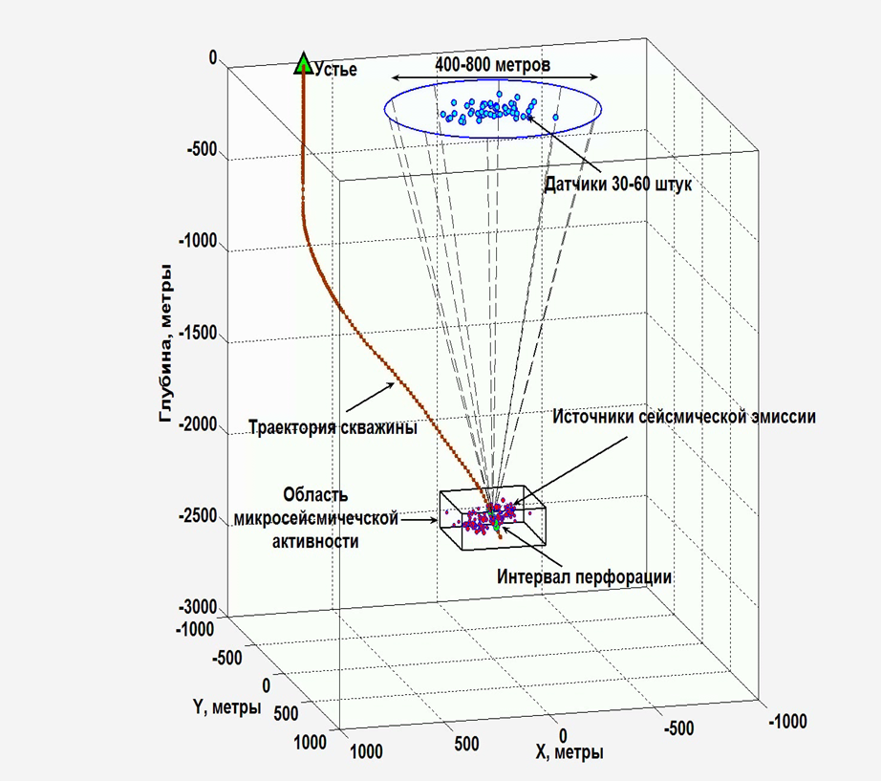
Рисунок 2 – Схема наблюдения

Решаемые задачи при мониторинге МГРП:
- Определение длины и азимута зоны трещиноватости
- Визуализация развития зоны трещиноватости во времени
- Определения энергетических параметров микросейсмических событий и процесса закачки жидкости.
- Визуализация области микросейсмической активности
- Построение карт плотности энергии
- Анализ стадий МГРП на основе подсчета энергетических параметров
Результат мониторинга. Кинематические характеристики событий. Одна из основных задач мониторинга гидроразрыва – определение геометрических параметров зоны трещиноватости, образующейся в результате проведения ГРП в скважине. Такие параметры как длина зоны трещиноватости и ее азимут, оцениваются по гипоцентрам микросейсмических событий, зарегистрированных в процессе мониторинга. Пример оценки длины крыльев зон трещиноватости и азимута ее распространения представлен на Рисунок 3. Для большего понимания процессов трещинообразования технология позволяет визуализировать процесс формирования активной микросейсмической зоны не только в статическом варианте (Рисунок 4), но и в виде интерактивного проигрывания видеоролика.
Рисунок 3 – Карта зарегистрированных микросейсмических событий в процессе производства стадий замещения, миниГРП и основного ГРП (1 порт) в проекции на дневную поверхность; размер событий пропорционален их энергии; начало системы координат совмещено с устьем скважины, цвет соответствует времени регистрации: фиолетовый – стадия замещения, голубой цвет – стадия миниГРП, красный – стадия основного ГРП.

Результат мониторинга. Динамические характеристики событий. Каждое микросейсмическое событие описывается набором параметров. Помимо координат и времени возникновения микросейсмического события, определяются энергетические параметры (абсолютная энергия, магнитуда, энергия деформаций изотропного сжатия/расширения, энергия максимальных отрывных/сжимающих/ сдвиговых напряжений и др.) Энергетические параметры рассчитаны на основе тензора сейсмического момента, который можно представить в главных осях в виде трех перпендикулярных векторов. На Рисунок 7 представлено распределение микронапряжений в области возникновения микросейсмической эмиссии с направлениями главных осей напряжений (тензор сейсмического момента) в процессе ГРП. На рисунке указывается максимальное значение тензора микросейсмических событий, линейные размеры пропорциональны энергии.
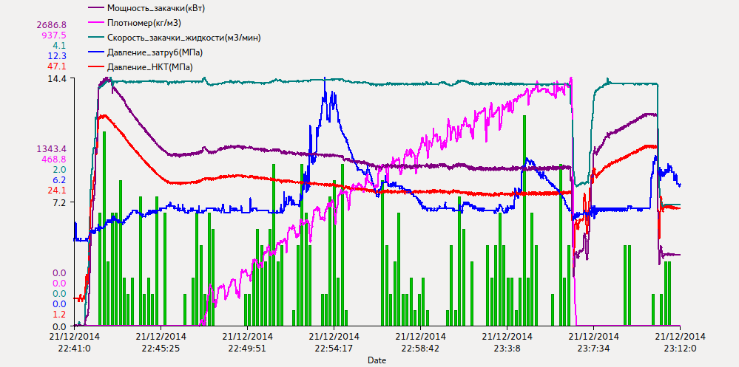
Рисунок 4 – Гистограмма зарегистрированных микросейсмических событий по времени проведения основного ГРП, совмещенная с графиками техпроцессов (график давления НКТ выделен красным цветом, давление в затрубе – синим, расход жидкости – зеленым, концентрация проппанта по плотномеру – розовым, мощность закачки – фиолетовым).

Расчет плотности энергии микросейсмических событий позволяет построить контур области микросейсмической активности (Рисунок 5). На срезе этой области можно наблюдать плотность микросейсмической энергии (Рисунок 6).
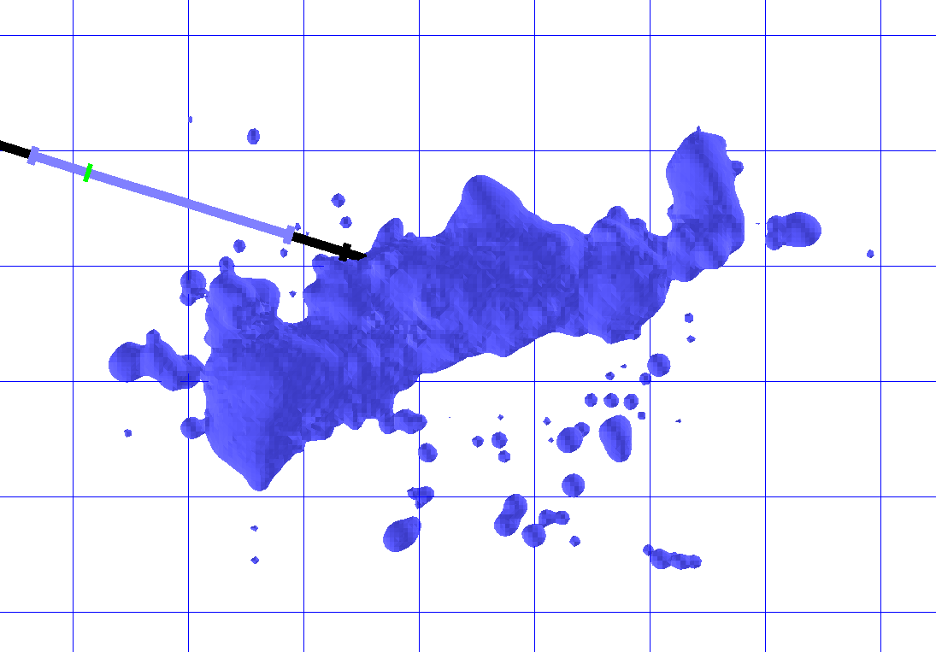
Рисунок 5 – Изоповерхность плотности микросейсмических событий, зарегистрированных в процессе производства первой стадии МГРП; шаг сетки равен 25 метрам; изоповерхность вмещает 95% энергии микросейсмической эмиссии
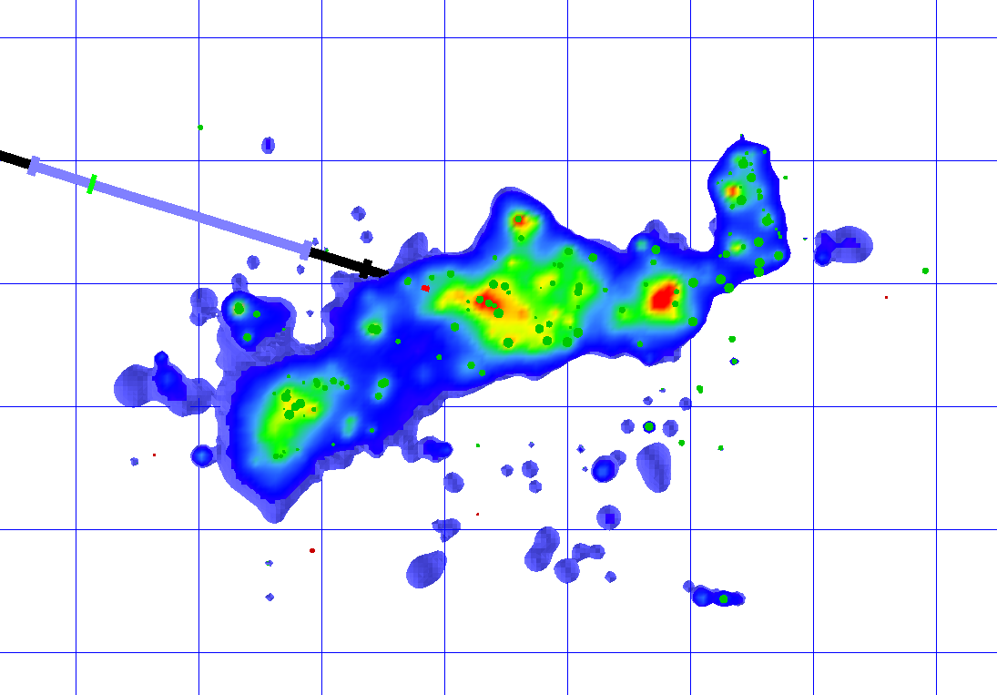
Рисунок 6 – Горизонтальный срез плотности энергии микросейсмических событий, зарегистрированных в процессе производства стадий замещения, миниГРП и основного ГРП; шаг сетки равен 25 метрам;
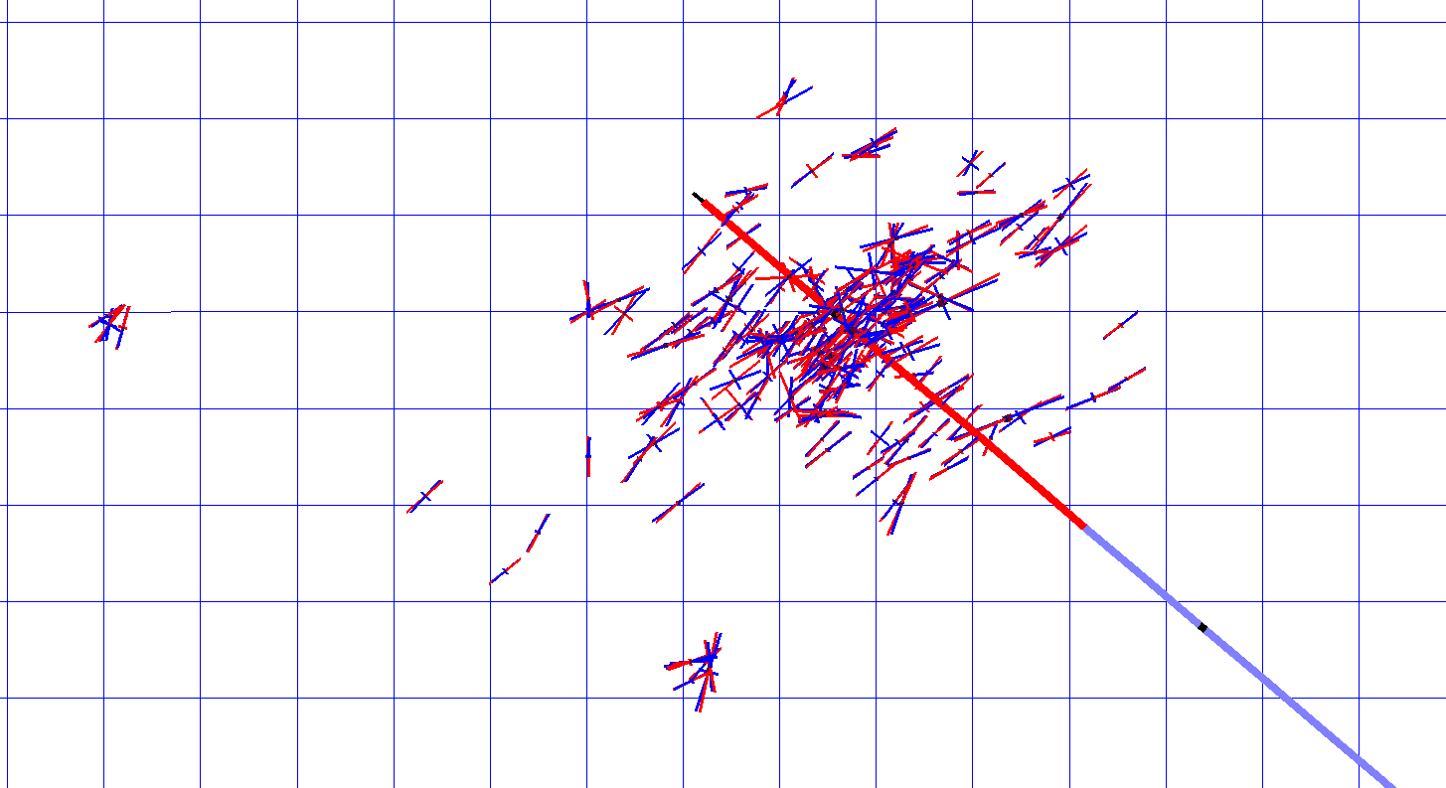
Рисунок 7 – Направление главных осей напряжения (тензор) для каждого микрособытия при производстве ГРП; шаг сетки равен 25 метрам

Сравнительные характеристики стадий МГРП. Оценка мощности закачки выполняется по графикам технологических процессов (Рисунок 4). Подсчет общей энергии закачки жидкости и соотношения микросейсмической энергии к общей энергии закачки характеризует различные стадии ГРП и позволяет сравнивать их друг с другом. Так на Рис. 9 представлен дисбаланс энергий деформации изотропного расширения и сжатия (P) для различных стадий МГРП. На Рис. 10 представлены сравнительные изображения стадий 7-ми стадийного ГРП.
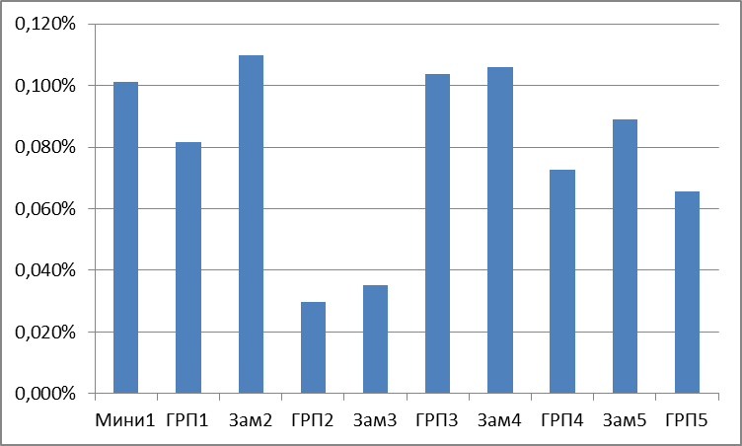
Рисунок 8 – Процентное соотношение суммарной излученной сейсмической энергии от энергии закачки для различных стадий МГРП

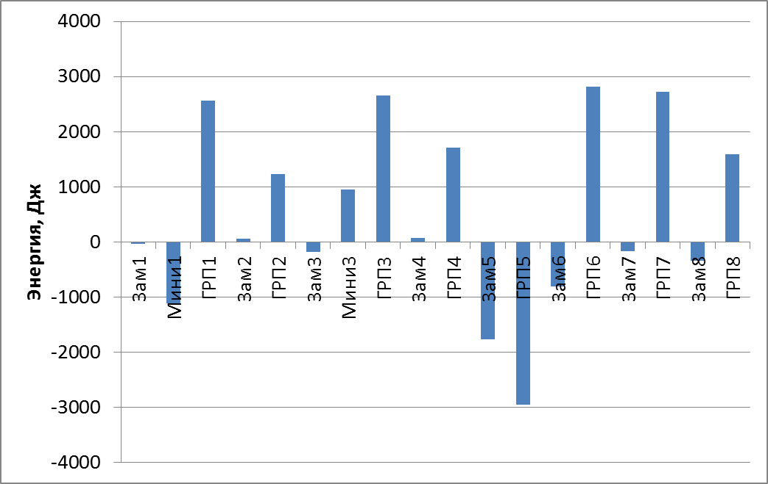
Рисунок 9 – Некомпенсированная часть энергии деформаций изотропного расширения (P) для различных стадий МГРП

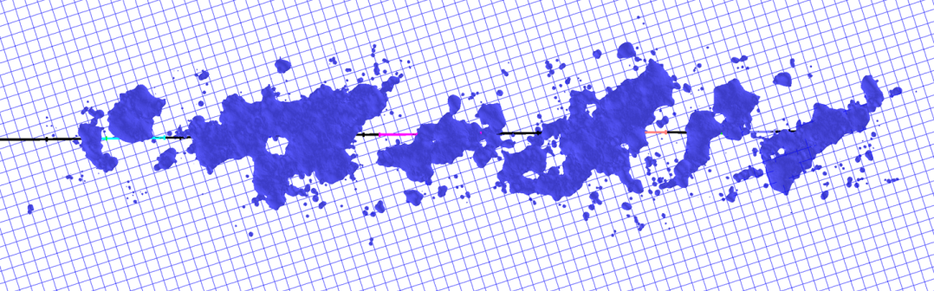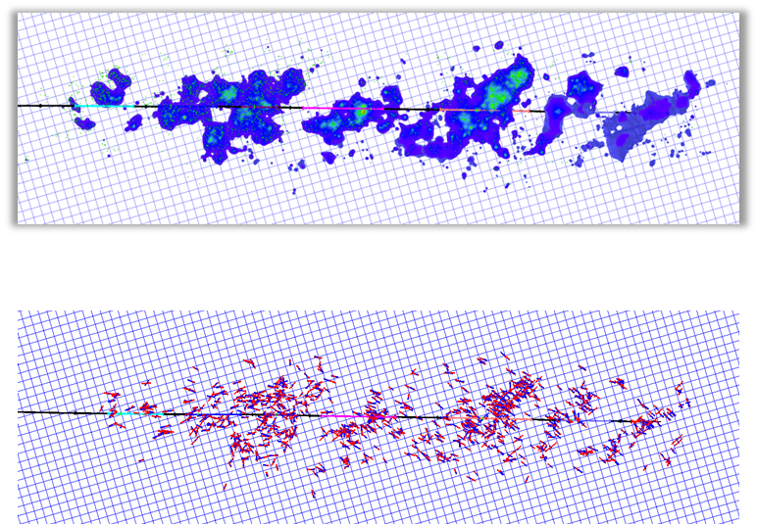
Рисунок 10 – Результат микросейсмического мониторинга МГРП в изоповерхностях энергии и в виде горизонтальных проекций главных осей напряжений

Метод применяется с 2002 года .Опробован на 80 месторождениях. За дополнительной информацией можно обратиться к Ерохину Геннадию Николаевичу GErokhin@kantiana.ru

